



**Комплекс программно-технический**

**REGION-prom-0-M-1-7-S(0.2.0.0.0.0.1.0.0.)**

**Руководство оператора**

**МЮЖК.408063.042 РО**





Декларация о соответствии ТР ТС 004/2011, ТР ТС 020/2011

Оглавление

**1.** **Назначение изделия** 2

**2.** **Состав комплекса и краткие технические характеристики** 3

**3.** **Работа с ПО** 4

**3.1** **Установка и запуск ПО** 4

**3.2** **Работа с программой Discharges** 4

**3.2.1** **Архивные значения** 5

**3.2.2** **Печать отчёта** 7

**3.2.3** **Графики** 9

**3.2.4** **Уставки** 10

**3.2.5** **Настройки** 13

**3.2.6** **Помощь** 15

**3.2.7** **Наладка** 16

Настоящий документ является руководством для оператора по эксплуатации программного обеспечения комплекса программно-технического **Region-prom** (далее – ПТК) и содержит технические данные, описание принципа действия и устройства, а также сведения, необходимые для правильной эксплуатации данного комплекса.

1. **Назначение изделия**

Комплекс программно-технический **REGION-prom-0-M-1-7-S(0.2.0.0.0.0.1.0.0.)** представляет собой автоматизированную систему контроля выбросов загрязняющих веществ и парниковых газов в атмосферный воздух Могилёвской ТЭЦ-1 РУП «Могилевэнерго».

Комплекс предназначен для измерения, математической обработки, отображения, регистрации и архивации дискретных и аналоговых входных сигналов (далее входной сигнал), поступающих от технологических объектов.

1. **Состав комплекса и краткие технические характеристики**

Конструктивно комплекс реализован в шкафном исполнении, в состав которого входят следующие комплектующие:

|  |  |  |  |
| --- | --- | --- | --- |
| №п/п | Наименование | Технические характеристики | Кол-во |
| 1 | Блок питания ВР-24/4/PL | 24В 4 А | 1 |
| 2 | Операторская панель | HMI 750 7” | 1 |
| 3 | Модуль контроллера Simbol-100 измерительный | S-100-AI6-6P | 1 |
| 4 | Модуль контроллера Simbol-100 измерительный | S-100-AI6-ЗP.3A | 1 |
| 5 | Модуль контроллера Simbol-100 | S-100-DI16-1C.2C | 1 |
| 6 | Автоматический выключатель ВА-29-2Р | 2А, 4.5кА, х-ка С | 3 |
| 7 | Автоматический выключатель ВА-29-2Р | 6А, 4.5кА, х-ка С | 1 |
| 8 | Автоматический Ех9BN 2 полюса | 10А, х-ка С | 1 |
| 9 | ИБП Eaton EX 700VA | 630Вт, ЖК | 1 |
| 10 | УЗИП DTR 1/30/1500 | 4..20мА | 3 |
| 11 | УЗИП DTR 1/6/1500 | RS485 | 1 |
| 12 | Коммутатор EDS405A-T | 5 портов | 1 |
| 13 | USB 2.0 Флеш-накопитель | 16 Гб | 1 |

Краткие технические характеристики сигналов комплекса приведены в таблице 1.

Таблица 1

|  |  |  |
| --- | --- | --- |
| Вид и диапазон сигнала | Описание | Класс точности/абсолютная погрешность измерения канала |
| Входные сигналы | | |
| 4-20 мА | Входной канал измерения силы постоянного тока от 4 до 20 мА с питанием измерительной цепи от встроенного источника напряжения | 0,1%; 0,2%; 0,25% |
| 24 VDC | Входной канал дискретный 24 В постоянного тока с питанием от внешнего источника | - |

1. **Работа с ПО**

Смонтируйте комплекс в соответствии со схемой электрической принципиальной (МЮЖК.408063.042 Э4).

Все подключения должны осуществляться при отключенной сети питания 230В, отсутствии напряжения в цепях электрической сигнализации и отключённом питании подключаемых первичных преобразователей.

Прежде, чем приступить к работе с комплексом, необходимо:

* Ознакомиться с настоящим руководством по эксплуатации;
* Произвести все электрические соединения;
* Включить питание комплекса и произвести его настройку согласно руководству по эксплуатации (МЮЖК.408063.042.РЭ).
  1. **Установка и запуск ПО**

После выполнения вышеперечисленных пунктов, убедитесь что ПК, на который будет установлено ПО**,** подключен к сети Ethernet.

Вставьте диск в привод ПК и скопируйте папку **Discharges_1.10RC** на ПК, затем откройте скопированную папку **Discharges_1.10RC** изапустите файл **Discharges.exe**.

***Внимание! Для работы данного ПО предварительно требуется установка MSSQL Servera.***

* 1. **Работа с программой Discharges**

После запуска программы на экране ПК появится окно программы, которое представлено на рисунке 1.

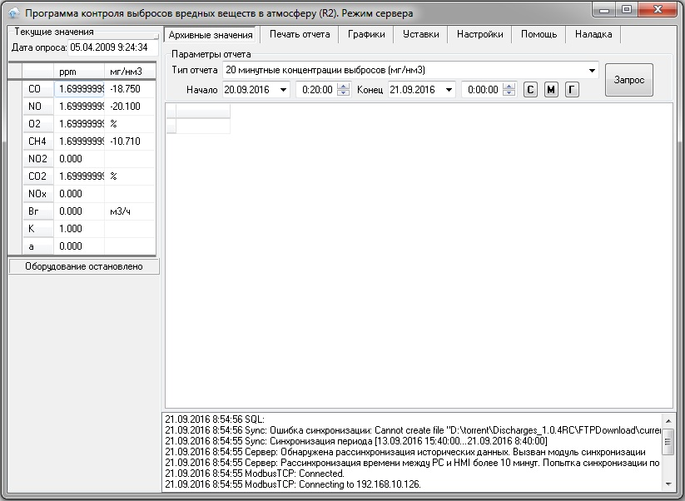

Рисунок 1 – Окно «Архивные значения»

***ВСЕГДА:***

***В левой области программы отображается дата последнего опроса системой панели оператора и таблица с указание значений измеряемых параметров, а так же отображается сообщение о статусе событий.***

***В нижней части экрана программы отображается список событий в котором отражены все события происходящие в программе.***

***Данные пространства отображаются постоянно на всех вкладках программы.***

* + 1. **Архивные значения**

Во вкладке «Архивные значения» (Рис. 1), в поле “Параметры отчёта” оператору доступен выбор типа отчёта из выпадающего списка (Рис. 2):

- 20 минутные данные О2(%), расхода (м3/ч);

- 20 минутная концентрация выбросов (мг/нм3);

- 20 минутные выбросы, г/с;

- 20 минутные выбросы, кг;

- Часовые выбросы, кг;

- Суточные выбросы, кг;

- Месячные выбросы, кг;

- Превышения параметров;

- Флаги состояния системы;

- Целостность базы данных исторических значений.

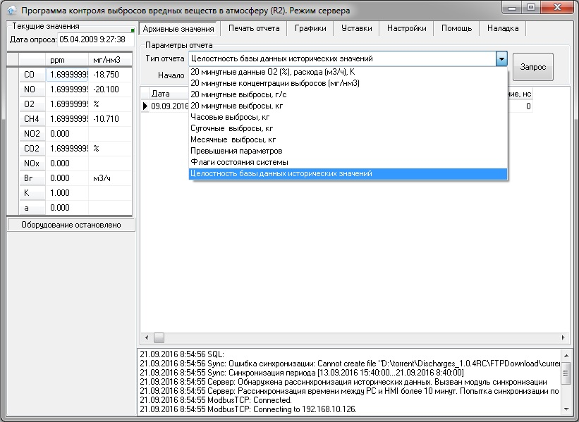

Рисунок 2 – Тип отчёта

После выбора необходимого типа отчёта, необходимо ниже выбрать требуемый промежуток времени для формирования отчёта и нажать кнопку «Запрос». Программа запросит данные с панели оператора и сформирует отчёт в виде упорядоченной таблицы (Рис. 3).

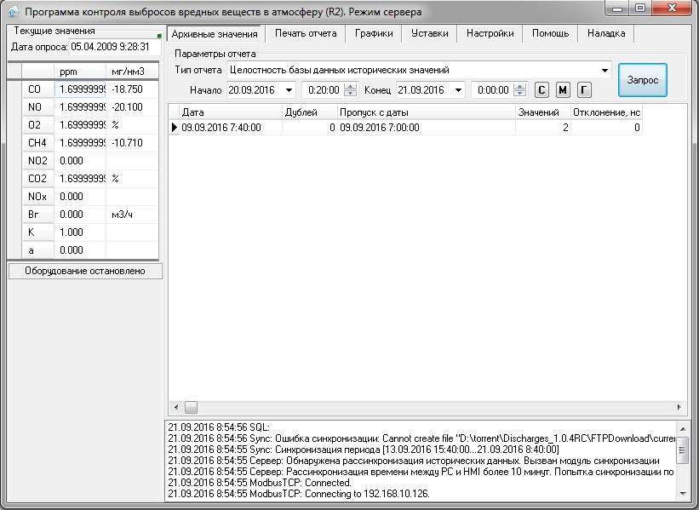

Рисунок 3 – Отчёт по выбранному типу (пример)

* + 1. **Печать отчёта**

При переходе во вкладку «Печать отчёта» (Рис. 4), необходимо предварительно выбрать требуемые архивные значения (порядок выбора типа отчёта и его формирования описан в п. 3.2.1 настоящего руководства).

Для предварительного просмотра перед печатью сформированного отчёта необходимо нажать на кнопку «Просмотр» (Рис. 5), при этом появится сообщение о статусе формирования и в области просмотра отчёта будет сформирован отчёт для печати.

Для печати отчёта в бумажном виде, после выполнения вышеперечисленных операций, оператору необходимо нажать на кнопку «Распечатать отчёт».

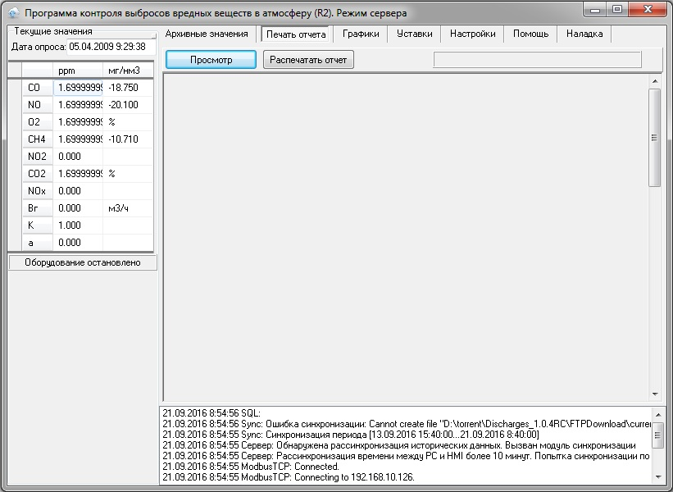

Рисунок 4 – Окно «Печать отчёта»

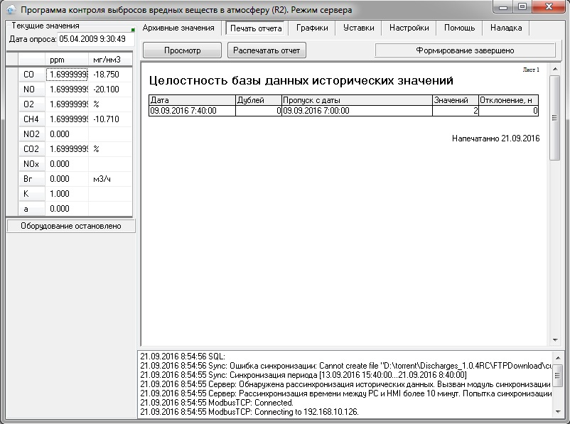

Рисунок 5 – Предварительный просмотр отчёта перед печатью (пример)

* + 1. **Графики**

При переходе во вкладку «График» (Рис. 6), для просмотра сформированных графиков, предварительно необходимо сформировать отчёт по концентрациям в мг/м3 или выбросам в г/с на нужную дату, после чего график сформируется автоматически (порядок выбора типа отчёта и его формирования описан в п. 3.2.1 настоящего руководства).

При наведении курсора на график и его прокрутки доступно масштабирование для более точного просмотра, так же доступно отключение ненужных для отображения графиков загрязняющих веществ.

При нажатии на кнопку «Печать», предусмотрена возможность печати на бумажный носитель сформированного графика.

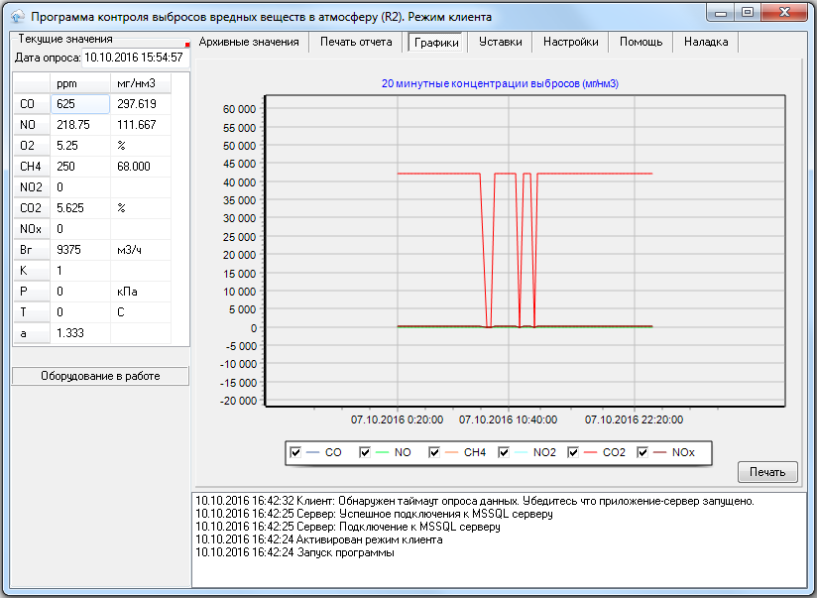

Рисунок 6 – Окно «Графики» (пример)

* + 1. **Уставки**

Внешний вид вкладки «Уставки» преведен на рисунке 7.

В области «Номы выбросов» доступен ввод значений параметров в выбранных единицах измерения.

Область «Уставки константных значений» представлена в виде таблицы. При нажатии кнопки «Считать с HMI», программа опрашивает панель оператора и заполняет данными данную таблицу (Рис. 8):

- в столбике «Авто» проставляются константы подобранные в автоматическом режиме,

- в столбике «Ручное» проставляются константы введеные в ручную,

- в столбике «Новое» оператор может самостоятельно задать требуемую константу необходимой величины (Рис. 8) и применить это значение путём нажатия на кнопку «Сохранить на HMI» (Рис. 9). При этом программа запишет в панель оператора новые данные и обновит таблицу.

Область «Раскраска превышений» представлена в виде таблицы. В столбике «Процент к норме» указаны цифровые значения в процентах, которые можно окрасить или закрасить любым цветом с помощью кнопок ниже таблицы для более наглядного отображения.

В случае когда какое-либо из значений загрязняющих веществ превысило значение указанное в таблице «Нормы выбросов», программа рассчитает процент превышения и окрасит данную величину в цвет, который указан таблице «Раскраска превышений» исходя от величины превышения в процентах.

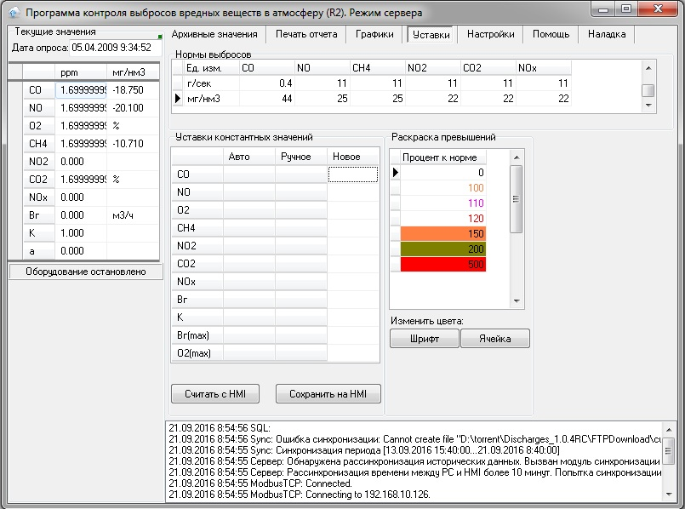

Рисунок 7 – Окно «Уставки»

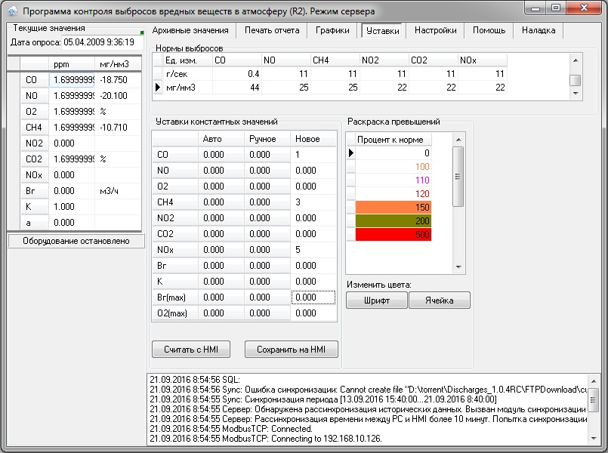

Рисунок 8 – Считать данные с HMI

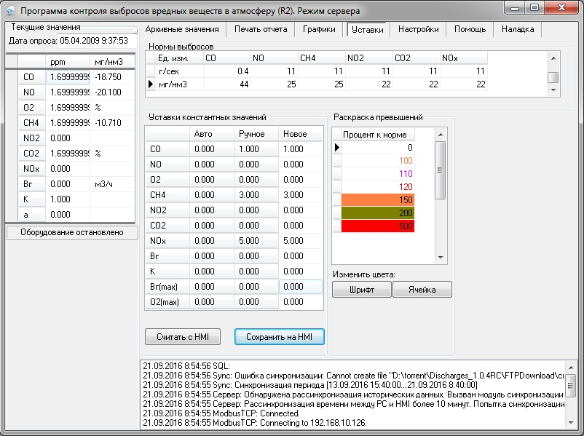

Рисунок 9 – Сохранить данные на HMI

* + 1. **Настройки**

Внешний вид вкладки «Настройки» приведен на рисунке 10.

В этой области «Режим работы» доступен выбор режима работы программы: клиент или сервер. В режиме клиента пользователю доступны все функции программы, кроме корректирования уставок константных значений на вкладке «Уставки». В режиме сервера пользователю доступен весь функционал программы, без ограничений.

В области «Расширенный доступ» при вводе пароля открывается доступ к включению вкладки «Наладка» (п. 3.2.7)

В области MSSQL необходимо ввести авторотационные данные и задать временные значения для подключения к серверу SQL.

В области Modbus TCP необходимо ввести ip-адрес панели оператора и задать временные значения для соединения с панелью оператора.

После ввода необходимых данных для их подтверждения необходимо нажать на кнопку «Применить», после чего появится сообщение о применении новых данных (Рис. 11)

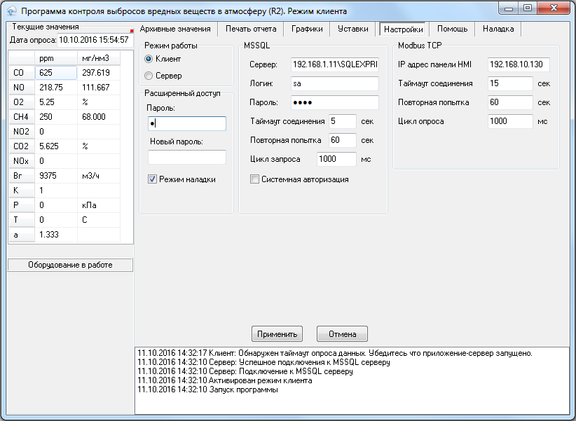

Рисунок 10 – Окно «Настройки»

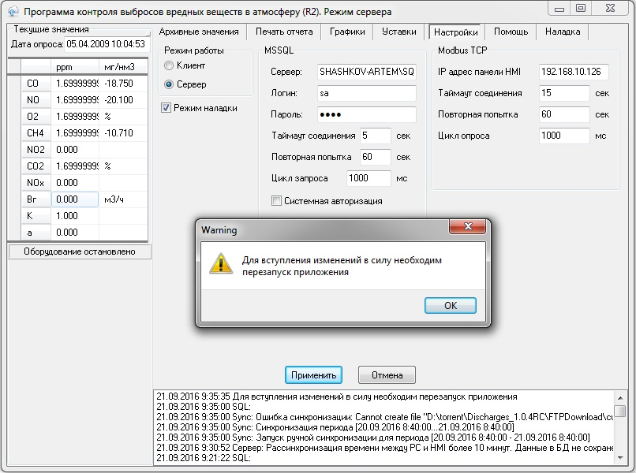

Рисунок 11 – Изменение данных в окне «Настройки»

* + 1. **Помощь**

Во вкладке «Помощь» (Рис. 12) приводится вся информация о текущей версии ПО с подробным описанием нововведений во всех версиях данного ПО.

Программа Discharger.exe всегда запускается с вкладки «Помощь».

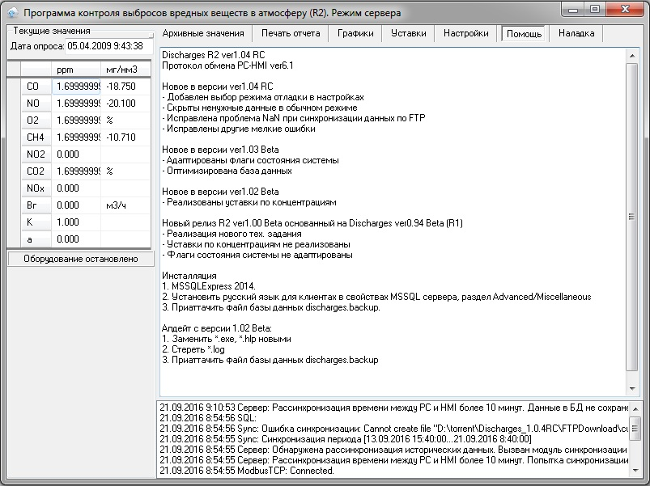

Рисунок 12 – Окно «Помощь»

* + 1. **Наладка**

Во вкладке «Наладка» (рис. 13) пользователю предоставляется возможность корректирования некоторых настроечных параметров работы программы с комплексом.

Вверху отображается время синхронизации, количество опросов HMI и количество опросов ПК, а так же количество предупрежнений.

Для ручной синхронизации исторических данных с панели предусмотрена кнопка «Ручная синхронизация» (рис. 14) по нажатию на которую появится окошко, в котором нужно указать период синхронизации и нажать кнопку «Выполнить» (рис. 15).

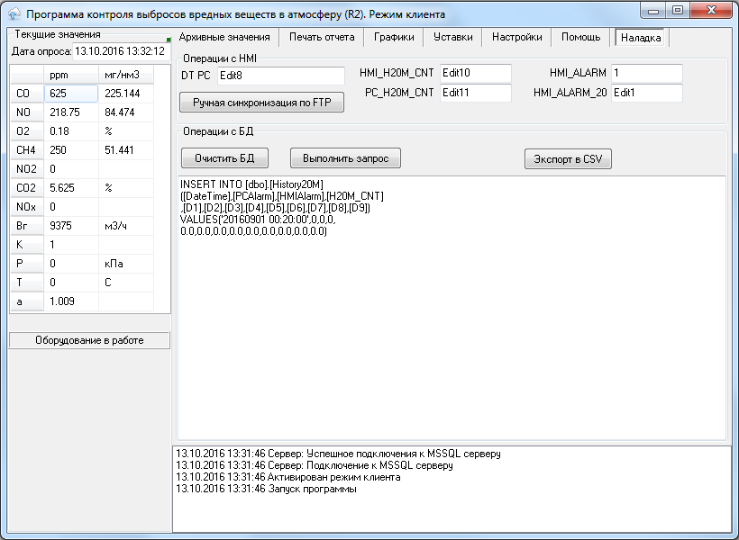

Рисунок 13 – Окно «Наладка»

В области работы с базой данных доступен ввод необходимого кода вручную, очистить базу данных можно при нажатии на кнопку «Очистить БД», для считывания данных с базы данных необходимо нажать на кнопку «Выполнить запрос». Для формирования отчёта нужно вначале нажать на кнопку «Выполнить запрос», а потом нажать на кнопку «Экспорт в CSV», при этом в корневом каталоге с программой появится файл “Discharges.csv” в котором будет сформирована таблица с текущими значениями на момент запроса.

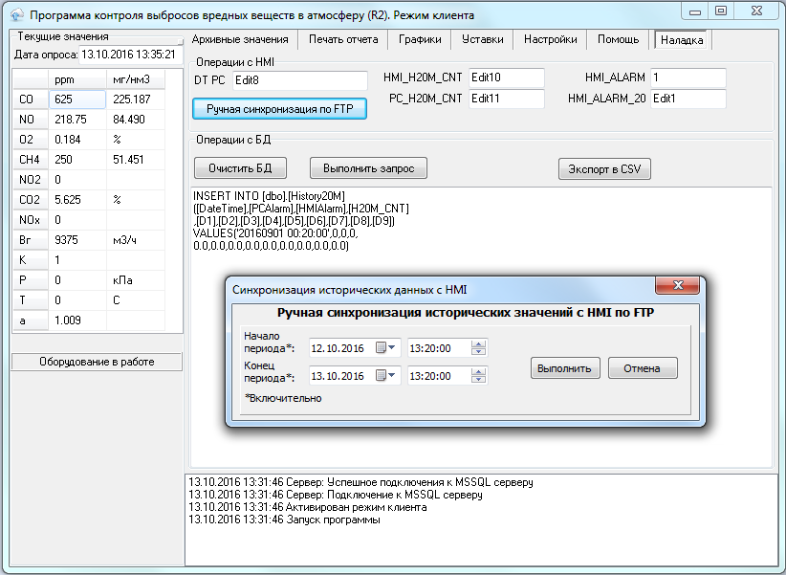

Рисунок 14 – Ручная синхронизация

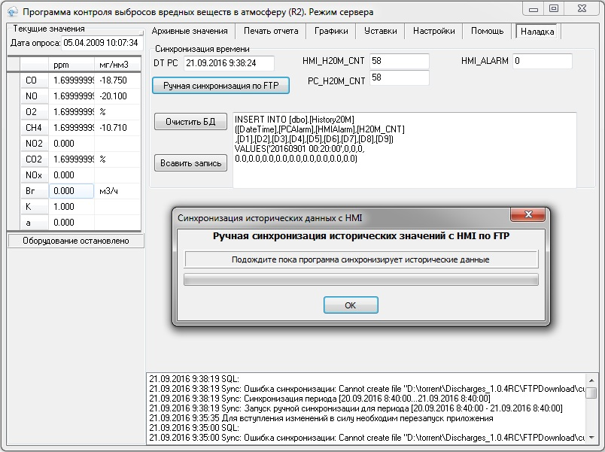

Рисунок 15 – Выполнение ручной синхронизации

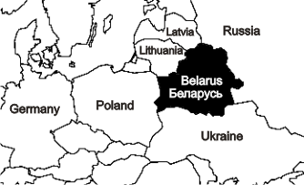

ООО «Научно-производственный центр «Европрибор»

Республика Беларусь

210004, г. Витебск, ул. М. Горького, д.42А

тел/факс (0212) 34-97-97, 34-87-87, 33-55-15, тел. (029) 366-49-92

e-mail:[info](mailto:info)@epr.by [www.epr.by](http://www.epr.by)